Отечественная война 1812 года
12 июня 1812 года в Россию вторгся опасный и сильный враг- громадная армия французского императора Наполеона Бонапарта. За несколько лет до этого талантливый полководец и смелый авантюрист Наполеон захватил всю власть во Франции, провозгласив себя сначала верховным консулов (правителем), а затем и императором.
Это был очень честолюбивый человек, стремившийся
покорить весь мир. Он был умён, храбр и безжалостен: готов был бросить тысячи людей в пекло войны ради достижения своих планов. Во французской армии, среди своих солдат, Наполеон пользовался огромной популярностью. В военных походах он носил простую одежду, укрывался шинелью и умел хорошо говорить перед солдатами, обещая им неувядаемую славу победителей.
К моменту начала войны с Россией Наполеон захватил уже почти всю Европу, за исключением находящейся на островах Англии. Правителями покорённых государств Бонапарт сделал своих братьев, племянников и ближайших соратников. Все побеждённые государства давали солдат для его армии, оружие и деньги.
В результате «великая французская армия» — так называл Наполеон своё войско — достигла невиданных для того времени размеров: в ней было миллион двести тысяч человек. Половину из них он взял с собой в поход на Россию.
Наполеон был уверен в скорой победе. Но даже такой огромной армии не хватило бы для того, чтобы захватить всю Россию сразу, ведь наша страна — самая большая в мире. Нужно было определить, куда нанести главный удар. Наполеон сделал выбор, сказав своим маршалам: «Если я возьму Киев, то возьму Россию за ноги; если я овладею Петербургом, я возьму её за голову; заняв Москву, я поражу её в сердце». 12 июня 1812 года громадная армия Наполеона напала на Россию.
Наши войска по численности в два с лишним раза уступали французским, и пушек у них было в два раза меньше. При таком раскладе сил Наполеон рассчитывал уничтожить русскую армию уже к осени. Действительно: кроме превосходства в людях и технике, за плечами у него был опыт побед над всеми крупными державами Европы.
Одного не учёл Наполеон: в России ему противостояла не только армия. Весь русский народ поднялся против непрошеных гостей. Наши солдаты и офицеры под напором французских войск отступали вглубь страны, но на захваченной земле врагам не было и минуты покоя. Простые крестьяне собирались в партизанские отряды и безжалостно громили французов при каждом удобном случае. Партизаны нападали на французские обозы, брали в плен отставших наполеоновских солдат, отнимали у врагов оружие, боеприпасы и продовольствие. Потери французов от их действий оказались почти такими же, как на полях сражений.
В той войне Россия победила. Но это была не просто победа одной армии над другой. Все русские люди как один встали тогда на защиту своего Отечества — крестьяне и дворяне, женщины и подростки, родовитые офицеры и простые солдаты. Об этих героях, в трудный час защитивших родную землю, и пойдёт наш рассказ.
Отступление русской армии
Сначала русскую армию возглавил военный министр Михаил Баркл ай-де-Толли. Умный, осторожный человек, искренне преданный России, он понимал, что большое сражение недалеко от границ погубит нашу армию, уступавшую Наполеону и по численности, и по готовности к войне. Барклай выбрал единственно верное в этих условиях решение: медленно отступать вглубь страны, изматывая французов оборонительными сражениями и заставляя их оставлять в каждом захваченном городе или деревне часть войска в виде гарнизона.
Но многие солдаты и офицеры были недовольны тем, что русская армия отступает. Они не вполне доверяли шотландцу Барклаю и хотели, чтобы армию возглавил прославленный полководец, друг и ученик Суворова Михаил Илларионович Кутузов. В конце лета русский царь Александр I, идя навстречу пожеланиям армии, назначил Кутузова главнокомандующим. Его приезд в войска был встречен всеобщим ликованием. Тут же родилась поговорка: «Идёт Кутузов бить французов».
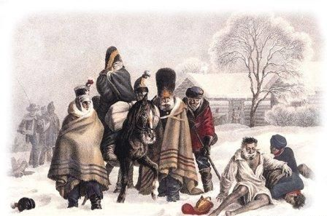
Кутузов признал, что Барклай отступал правильно, но решил, что уже пора готовиться к большому сражению. Таким сражением стала всем известная Бородинская битва. Она не привела к разгрому Наполеона, так как после неё русская армия была вынуждена снова отступить и даже оставить Москву. Но во время Бородинской битвы Наполеону впервые был дан мощный отпор, что стало основой нашей будущей победы в этой войне. Пройдёт несколько месяцев, и жалкие остатки французской армии побегут из России.
Казачий подарок
Любая большая победа начинается с побед маленьких. Вроде бы враг теснит, наступает, но вдруг получает неожиданный удар, от которого потом ещё долго не может оправиться. Такую первую маленькую победу принёс нашей армии казачий атаман Матвей Платов. Случилось это уже через две недели после начала войны. Французы так стремительно наступали, что уже почти окружили часть нашей армии, которую возглавлял генерал Пётр Багратион. А окружение — весьма опасная вещь на войне. Сражаться окружённая врагом армия ещё может, а вот снаряды, порох, продовольствие ей взять неоткуда, да и раненых в тыл не отправить. Кончатся у армии боеприпасы, и тогда останется ей только сложить оружие и сдаться в плен. Чтобы этого не случилось, Багратион решил отступить, а прикрывать отступление своей армии поручил бесстрашным казакам атамана Платова. Вот они-то и нанесли Наполеону самое первое поражение в войне 1812 года. Произошло это возле небольшого белорусского городка с громким названием — Мир.
Французов было намного больше. Но ведь не зря Платов в своё время сражался вместе с великим Александром Суворовым, который говорил, что побеждать нужно не числом, а умением. Атаман придумал военную хитрость: он оставил в Мире один казачий полк, а главные свои силы (семь полков с артиллерией) укрыл в ближайшем лесу. Французская конница, ничего не подозревая, ворвалась в городок, собираясь уничтожить казаков одним ударом. Разгорелся жестокий бой, казаки стояли насмерть. Тогда командир французов послал в подкрепление свежие полки. И вот тут-то они были внезапно атакованы Платовым с тыла, а потом окружены и полностью перебиты.
Всего за два дня боев под Миром казаки Платова разгромили девять наполеоновских полков, обеспечив отход армии Багратиона.

Партизанское «радио»
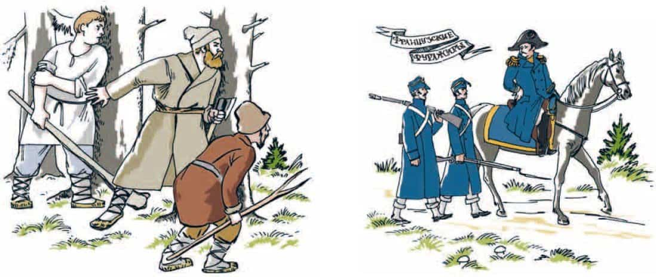
Самым неожиданным врагом для французской армии стали русские крестьяне. Поначалу их участие в войне было не слишком героическим: они просто уходили из деревень в леса, уводили с
собой скот, уносили запасы сена и зерна. Но даже такое сопротивление страшно ударило по наполеоновским войскам. Ведь нельзя запасти заранее ни продовольствия на такую огромную армию, ни фуража* для лошадей. Всё это французы собирались добывать на захваченных русских землях. Получилось же по-другому: придут в деревню, а там хоть шаром покати. Только ветер скрипит распахнутыми дверями в пустых избах.
Очень скоро продукты у французских войск закончились. Чтобы не умереть с голоду, солдатам пришлось есть своих лошадей. Но и лошади тоже стали подыхать от бескормицы. Вот тогда и начали крестьяне потихоньку выходить из лесов. Но легче от этого французам не стало, а совсем даже наоборот. Они привыкли, что покорённые народы не оказывали им особого опротивления, но русские мужики встретили их дубинами и вилами. Наполеоновских солдат стали беспощадно бить при каждом удобном случае, а если видели, что враг сильнее, то уходили обратно веса, куда французы боялись соваться. А уж если среди таких мужиков-лесовиков появлялся настоящий военный, тогда завоевателям приходилось и вовсе туго.
В Смоленских лесах под Гжатском крестьяне подобрали и выходили раненого гусара- Фёдора Самуся. Как только Самусь выздоровел, он тут же принялся обучать крестьян военной науке и быстро сформировал из них настоящий боевой отряд. С младшими командирами, со строгой дисциплиной — всё, как в настоящей воинской части. Нападения на французов Самусь планировал очень тщательно. Вскоре его отряд насчитывал уже более двух тысяч бойцов, а ударную силу составляла конная группа в двести человек.
А ещё хитрый и умный Самусь придумал систему оповещения жителей местных деревень о приближении неприятеля. На колокольнях церквей постоянно дежурили наблюдатели. Как только вдали показывались французы, наблюдатель звонил в колокола или вывешивал условный знак, например яркое полотнище, которое было видно с колокольни в соседней деревне. Тогда крестьяне собирали свои пожитки и шли в лес. А когда французы уходили, то уже по другому условному знаку возвращались домой. Такие маяки и звон колоколов работали не хуже, чем радио, исправно сообщая бойцам Самуся — где, когда и в каком количестве, на лошадях или пешими надо идти в бой.
В одном из сражений участникам этого отряда удалось захватить даже пушку. Крестьянский отряд Самуся нанёс большой ущерб французским войскам: в Смоленской губернии ими было уничтожено около трёх тысяч вражеских солдат.
Неприятель «на носу»!
Чтобы помочь крестьянам бить врага в тылу, командование решило сформировать несколько партизанских отрядов из военных. Да ещё из каких военных — настоящих героев! Самым знаменитым из них стал гусарский подполковник Денис Давыдов. Сын офицера, он рано приобщился к военному делу, прекрасно держался в седле. Но в придачу к этим навыкам Денис имел и другие особенности: курносый нос и склонность к юмору. А ещё он был замечательным поэтом.
С юности Давыдов слыл отчаянным острословом, да таким, что от его шуток не было спасения ни товарищам, ни начальству. Когда Денис повзрослел, то был назначен адъютантом к генералу Багратиону, длинный нос которого он высмеял когда-то в своём стихотворении. К счастью для Давыдова, генерал шутку оценил и впоследствии, когда Багратиону докладывали, что неприятель «на носу», переспрашивал: «На чьём носу? Если на моём, то можно ещё отобедать, а если на Денисовом, то по коням!»
Именно к Багратиону и обратился Денис Давыдов с просьбой позволить ему с небольшим отрядом устраивать налёты на французские тылы. И получил под своё командование 50 гусаров и 1280 казаков. Настоящей грозой для французов стал этот летучий, неуловимый отряд. Курносый подполковник-гусар со своими удальцами внезапно налетал на вражеские обозы, громил мелкие французские части и молниеносно исчезал, как только против него выдвигались серьёзные силы противника.
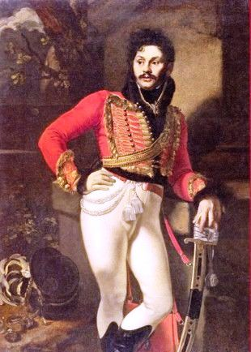
Кстати, с носом была у Давыдова ещё одна забавная история, которую он описал в своих воспоминаниях: «На перестрелке взят был в плен французский подполковник. К несчастию этого подполковника, природа одарила его носом чрезвычайного размера, а случайности воины пронзили этот нос стрелою насквозь, но не навылет; стрела остановилась ровно на половине длины своей. Подполковника сняли с лошади и посадили на землю, чтобы освободить его от этого беспокойного украшения. Много любопытных, между коими и несколько башкирцев, обступили страдальца. Но в то время как лекарь, взяв пилку, готовился пилить надвое стрелу возле самого пронзённого носа так, чтобы вынуть её справа и слева, что почти не причинило бы боли, — один из башкирцев узнаёт свою стрелу и хватает лекаря за обе руки.
— Нет, — говорит он, — не дам резать мою стрелу, не обижай! Это моя стрела; я сам её выну...
—Ну как же ты её вынешь? — говорили мы ему.
— Да, бачка, возьму за один конец, — продолжал он, — и вырву вон; стрела цела будет.
— А нос? — спросили мы.
—А что — нос? Нос-то не мой, а французский!» — удивлённо пожал плечами башкирец.
Конечно, по приказу Дениса Давыдова полковника прооперировали, перевязали его замечательный нос и отправили в плен. Но над беднягой-башкиром ещё долго смеялись в отряде.
Кавалерист-девица
Обычно на войну идут мужчины, а женщины сидят дома и ждут, когда они возвратятся с победой. Но в войне 1812 года получилось не так. Даже женщины бились тогда против французов с оружием в руках и с горячим желанием в сердце — поскорее выгнать врага с родной земли. Самая известная из них — Надежда Андреевна Дурова, которую историки называют не иначе как «кавалерйст-девица».
Что за странное название? Как может девица быть кавалеристом? А всё очень просто: в 23 года Надежда Дурова остригла свои косы, переоделась в мужскую одежду, тайно покинула дом и вступила в казачий полк, назвавшись мужским именем — Александр Васильевич Дуров. Стрелять и скакать верхом она умела так лихо, что и бывалые казаки могли позавидовать её ловкости.
Храбрости у кавалерист-девицы тоже было хоть отбавляй. Никто в полку даже подумать не мог, что отчаянный рубака Дуров на самом деле женщина.
Когда же истина в конце концов открылась, сам русский император разрешил ей продолжить службу и дал ей фамилию по своему имени. С тех пор она называлась Александром Александровым. Но для того чтобы сохранить свою тайну от других, ей приходилось в перерывах между боями вести жизнь одинокую и скрытную. Днём и ночью, в любую погоду — в седле. Бесконечные стычки с неприятелем, ночёвки на голой земле, заплесневелые сухари и питьё из лужи, невозможность обогреться и сменить мокрый мундир... Обо всём этом Дурова потом рассказала в своих знаменитых записках. Но никто не слышал от неё никаких жалоб, и даже когда она была сильно контужена ядром в ногу, то всё равно осталась в строю.
На привале, в то время как офицеры- сослуживцы бражничали за общим столом и вели свои мужские разговоры, она с отчуждённым видом ходила где-то в стороне — вдали от людей, от костра, от тепла, которое было ей так нужно, или сидела одиноко с книгой в своей палатке.
Но зато во время сражений она отважно бросалась вместе с товарищами в самые трудные атаки. Командир даже выговаривал ей, что она ходит в бой со всеми эскадронами полка поочерёдно, а не только со своим, как полагается. Бранили её и за то, что она, рискуя жизнью, стремится спасать всякого «встречного- поперечного», выводит раненых из боя. За геройский подвиг — спасение русского офицера (она с пикой в руке одна бросилась на нескольких французских кавалеристов и защитила раненого товарища) ей был дан почётный воинский орден — Георгиевский крест.
Бородино
И вот наступило долгожданное большое сражение. На Бородинском поле сошлись в смертельном бою русская и французская армии. Бесстрашно сражались наши войска, смело шли на врага, не сгибались под огнём неприятельских пушек. Но не только солдаты проявили в этой битве чудеса храбрости — русские генералы дрались под Бородином наравне с простыми казаками и пехотинцами. Командующий армией генерал Барклай-де-Толли лично водил в атаку кавалерию. За один день под ним было убито четыре лошади, рядом погибли два его адъютанта и были ранены девять офицеров, но сам он вышел из боя невредимым.
Генерал Багратион со своими бойцами отбил восемь атак французов. Во время последнего штурма, когда бесстрашный полководец вёл своих бойцов в контратаку, он был смертельно ранен.
Защитой южных укреплений батареи Раевского руководил тяжело больной генерал Пётр Лихачёв. Ему было трудно ходить, и он сидел на походном табурете внутри укрепления в течение всего боя. Когда французы прорвали нашу оборону и на батарее началась жестокая рукопашная схватка, генерал встал и, будучи уже несколько раз раненным, со шпагой в руках один пошёл на вражеские штыки. Истекающего кровью героя французы взяли в плен, а сам Бонапарт приказал вернуть ему шпагу.

Как раз в это время мимо батареи Раевского проезжал генерал Алексей Ермолов. Видя беспорядочное отступление русских, он обнажил саблю и поскакал им навстречу.
При помощи стоявшего в резерве пехотного батальона Ермолов остановил отходивших солдат и, не перестраивая их, прямо толпой повёл в штыковую контратаку. Французы были сметены с батареи и в панике бросились к лесу, подгоняемые штыками солдат, которых возглавил отважный генерал. Не зря Бородинскую битву иногда называют — битвой генералов. Во время неё с обеих сторон погибло шестнадцать генералов, и таких потерь в высшем командном составе Европа той поры не знала уже сто лет.
Впоследствии побеждённый Наполеон писал: «Из всех моих сражений самое ужасное — то, которое я дал под Москвой. Французы в нём показали себя достойными одержать победу, а русские стяжали право быть непобедимыми».
Красивые слова, что и говорить. Да только проще и лучше сказал о Бородинской битве русский генерал Ермолов: «В Бородинском сражении французская армия разбилась о русскую армию»
Народная война
Наполеон проиграл эту войну. Французская армия зимой с позором бежала из России по тем же дорогам, по которым всего полгода назад она шла на Москву. Уцелевшие французы, голодные, закутанные в тряпьё, скитались по деревням и выпрашивали кусок хлеба у тех самых крестьян, которых ещё совсем недавно они приходили грабить с оружием в руках. А теперь жалко заглядывали им в глаза и начинали разговор со слов «шерами», что по-французски означает «любезный друг». Из-за этого крестьяне так и прозвали наполеоновских горе-вояк — шаромыжники. Хлеба им, конечно, давали: всё-таки жалко голодных людей. Но словом «шаромыжник» с тех пор на Руси называют бесчестных проходимцев, которым нельзя доверять. А русская армия гнала непрошеных гостей всё дальше и дальше, до самой границы нашей страны.
Весь русский народ поднялся тогда на защиту родной земли. Рядом с именами прославленных полководцев в историю этой войны по праву вписаны имена простых солдат и крестьян, защищавших своё Отечество с оружием в руках. Потому и называется она — Отечественная война.
Александр Ткаченко

